Propositions de mises en place de la continuité pédagogique en anglais
pour les cycles 2 et 3

Afin de vous aider à assurer la continuité pédagogique en langues, nous proposons des activités répertoriées dans un padlet qui évoluera chaque semaine.
N’hésitez pas à nous faire part de vos remarques, de vos besoins afin que nous adaptions ce support.

Le padlet anglais : https://padlet.com/reginepinchard/covdcx92oo05
met à disposition des élèves de cycle 2 et 3 :

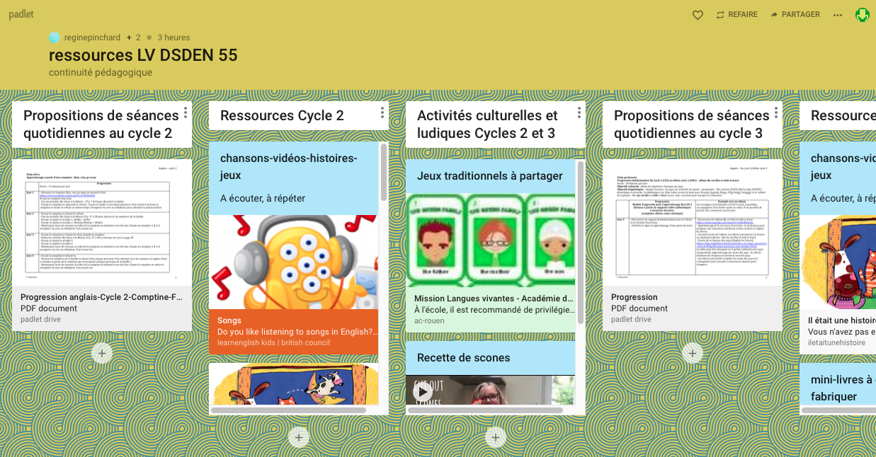

- des exemples de séances quotidiennes de 15 à 20 minutes programmées pour une semaine : à partir d’une comptine au C2 et d’un album au C3 des activités ancrées dans l’action et en lien avec des ressources issues de « Ma classe à la maison » permettront à l’élève de donner un sens à son apprentissage hebdomadaire en réalisant une tache particulière. Chaque semaine nous vous proposerons de nouveaux scénarii

- des ressources et activités culturelles et ludiques diverses pour le C2 et le C3

- des activités de compréhension orales et écrites à l’adresse des élèves de Cm2 qui reprennent l’apprentissage de l’anglais. Ces ressources seront complétées chaque semaine afin de permettre une progression dans le développement des compétences à acquérir pour ces élèves en fin de CM.

Remarque : Pour les écoles à 2 langues, au cycle 3, l’organisation des langues est modifiée ne tenant plus compte pour l’instant de la répartition annuelle. Effectivement, il ne nous semble pas judicieux de commencer pour les élèves de Cm1 l’apprentissage de l’allemand sans l’accompagnement d’un enseignant. C’est la raison pour laquelle, seules des activités en anglais vous sont proposées dans le padlet ci-dessus.
Cependant, les élèves de CM2 qui terminaient leurs trimestres en allemand peuvent consolider leurs acquis en consultant le padlet suivant :
https://padlet.com/beatrice_renault/bf9sox15n3dv

Régine Pinchard et Magali Forveil

